Una vaca de barro.
Publicado en 14 marzo, 2011de nacimiento en belen
UNA VACA
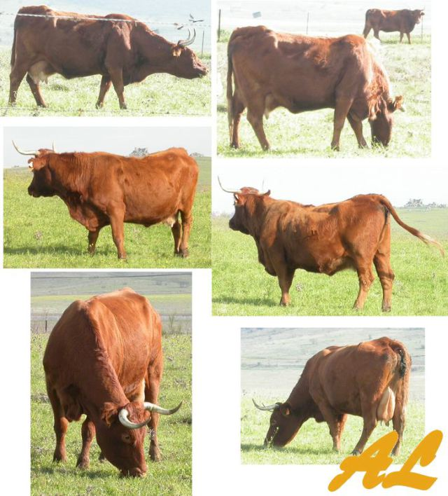En esta ocasión se nos ocurrió realizar una vaca. La primera idea fue realizar un reportaje fotográfico de algunos ejemplares y nos limitamos a buscar alguna manada en los alrededores de donde vivimos, Cáceres. Revisadas las fotos realizadas, elegimos algunas por su flanco derecho, otras por su flanco izquierdo, y otras vistas por delante y por detrás. Realizamos un montaje fotográfico para tener en una sola hoja y a la vista todas las tomas.
Cuando se adquiere una figura de arcilla de este tipo suele ser normal que las cuatro patas se apoyen directamente sobre una peana, que suele afear bastante la estética de la figura y dificulta mucho la integración de la figura en el paisaje elegido. Nuestra primera idea es eliminar la mencionada peana, para poder colocar la figura directamente sobre el musgo, la arena o el serrín que imite el prado o el monte, por lo que es necesario conseguir que las patas sean lo suficientemente resistentes como para soportar el peso de la figura sin que se partan. Para ello se nos ocurre armar el interior de las patas con alambre.
Comenzamos dibujando sobre papel la silueta del perfil de la figura, con la altura total de la misma. Para ello consideramos el canon de la figura humana que supone que la altura total de una persona es 8 veces la altura de su cabeza. Como la altura de nuestras figuras es de 10 cm, pues dibujamos esos 10 cm y los dividimos en 8 partes iguales, que correspondería con la altura de la cabeza humana. Un animal como la vaca, que dependiendo de su raza y su edad, puede tener una altura entre cinco y seis cabezas humanas. Optamos por la altura de cinco cabezas para que la figura no sea demasiado grande. Entonces en el croquis, hacemos pasar la espalda del animal tal y como se ve, por la quinta división, desde el suelo.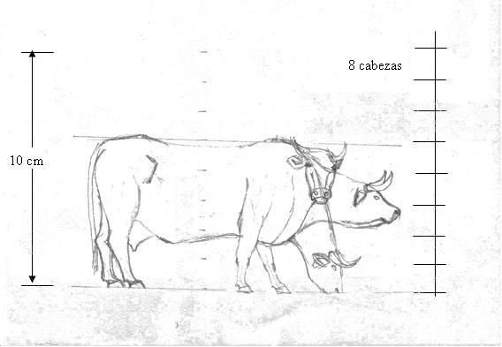

Apoyándonos en el reportaje fotográfico inicial, representamos nuestra vaca con la cabeza en tres posiciones, para tener una idea sobre el papel de como resultaría el animal. Por facilidad de ejecución, elegimos la posición con la cabeza en el suelo, en aptitud de estar comiendo.
Con el modelo sobre el croquis en papel, pasamos a confeccionar un esqueleto de alambre, que ayudará a rigidizar las patas, tal como hemos comentado más arriba, dejando las patas un poco mas largas de su tamaño final, de manera que podamos introducir los extremos sobre una peana de madera provisional, que eliminaremos cuando haya concluido totalmente la figura.
Realizamos la peana provisional en un pedazo de madera de contrachapado donde perforamos cuatro agujeros en los lugares donde deben apoyar las cuatro patas y donde encajamos los cuatro alambres que sirven de esqueleto a las cuatro patas del animal.
A los alambres se les ha dado la forma definitiva que deben tener las patas, con la posición adelantada o atrasada respecto de la otra pata procurando doblarlo en los lugares donde irán los codos y las manos.
Encajados los alambres en la peana provisional anudamos el otro extremo a otro alambre que hace las veces de columna vertebral y baja hasta el suelo en la zona del cuello y cabeza.
Para evitar que se muevan los puntos de unión de patas con la columna les aplicamos un punto de soldadura. Esto ayuda a rigidizar el conjunto y evitar que se muevan mientras procedemos a modelar la figura.
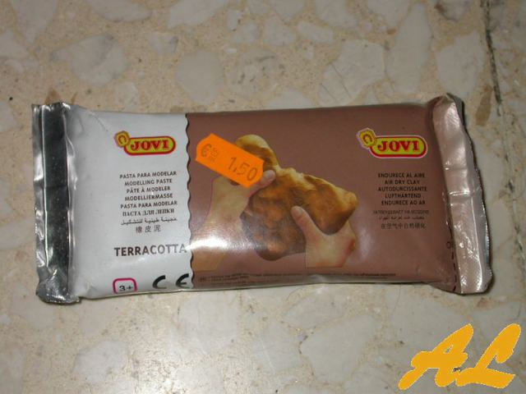Vista la experiencia adquirida en otras figuras con la utilización de la “arcilla roja para modelar”, en esta ocasión utilizamos otra marca (Terracota JOVI) que se nos antoja de mejor calidad, sabiendo que lo tenemos que dejar secar al aire sin necesidad de cocción.
Al abrir el paquete y tomar un poco de material nos sorprende el grado de plasticidad, que permite realizar pequeños churros y doblarlos en ángulo recto sin que se parta el material. Esto nos entusiasma y nos ponemos con paciencia a trabajar con el mismo.
Comenzamos aportando material en los lugares de unión de las patas con la columna del animal.
Nos sorprende comprobar que al aportar material sobre el colocado anteriormente, une mejor que con otras marcas de arcilla, aunque la forma de operar sea la misma, hacer una pequeña pasta con algo de arcilla y agua (creo que lo llaman “muga”) y aplicar a las zonas a unir.
Seguimos aportando material por la columna vertebral, conformando el cuerpo, preocupándonos de las proporciones de la figura en cuanto a ancho y alto del cuerpo, más que en los detalles, que retocaremos después.
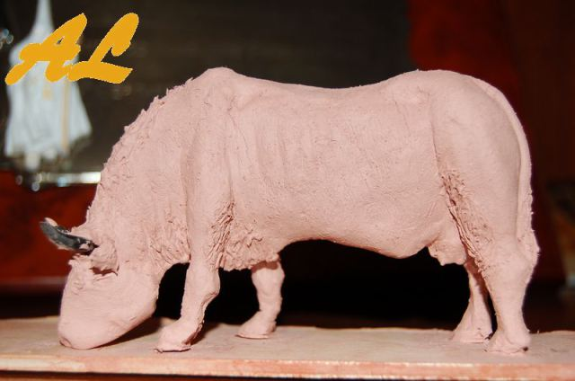Y comenzamos a aportar material a las patas. La operación es complicada porque el barro se mueve cada vez que intentamos darle forma. No podemos rascar el material con los vaciadores porque se desliza por el alambre, llevándonos más material del que deseamos. Cambiamos la forma de operar, apretando el material con los dedos de ambas manos para hacer deslizar el material ya sea hacia arriba o abajo hasta conseguir el espesor deseado y procurando dejar el alambre en medio del barro. La evaporación del material en las patas nos viene bien para poder hacernos con los volúmenes, procurando mantener la forma en los codos y articulaciones de las manos.
Dejamos de momento las patas, aunque con la ayuda de un spray de agua, procuramos que no pierdan del todo su humedad para poder retocarlas posteriormente.
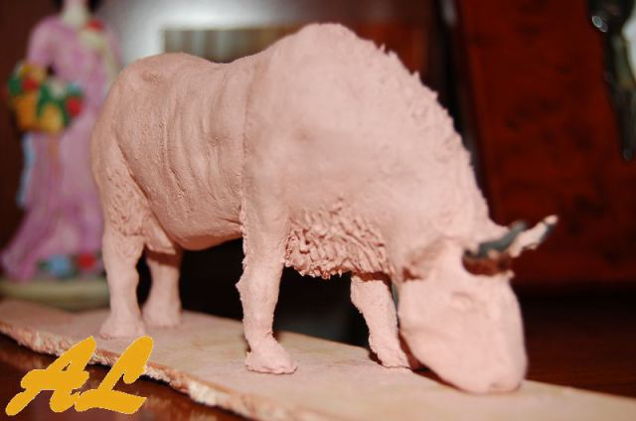
Seguimos aportando material esta vez en el cuello y la cabeza siguiendo la forma del alambre y apoyando el morro del animal en la peana provisional.
En este punto fue necesario realizar las astas del animal. Para ello hemos cortado un trozo de una varilla de plástico a la que le hemos dado forma de U y le hemos afilado las dos puntas con la ayuda de un cuter y una lima.
Terminadas las astas las colocamos sobre la testuz de la cabeza del animal y lo cubrimos con un poco de arcilla, conformando el bulto que tienen estos animales sobre los cuernos.
Procuramos darle forma al morro que por su posición sobre el suelo no nos permite ver la boca y a penas la nariz y situamos las oquedades de los ojos. Para las orejas realizamos una lámina fina de arcilla y con ayuda de la espátula las recortamos en la forma necesaria. Con ayuda de la mezcla agua-arcilla pegamos las orejas procurando darles la forma arqueada que suelen tener.
Llegados a este punto y con ayuda de los vaciadores y palillos de dientes comenzamos a repasar la figura entera procurando marcar las formas de las caderas, las costillas, las ubres, los codos de las patas, la forma de las pezuñas y añadimos una cola realizando un churro alargado del espesor y longitud necesarios y pegándolo con ayuda de mas agua-arcilla (muga).
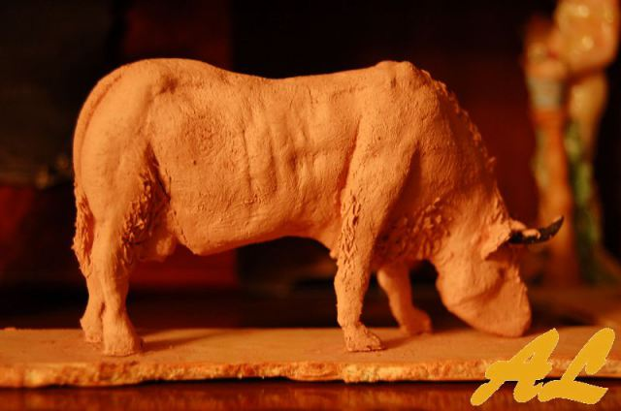
Con ayuda del palillo, aportando arcilla con agua, procuramos realizar las zonas de pelo rizado en las partes traseras de las patas delanteras, en la zona delantera de las patas traseras, en el extremo de la cola, sobre el cuello en la zona de la columna y en el pecho del animal bajo el cuello.
Una vez estamos convencidos del resultado obtenido, dejamos secar al aire la figura durante un par de días. Si en el proceso de secado saliera alguna fisura por motivo de la retracción del material, se procederá a rellenarlo con un poco de aguaplast o escayola. Una vez seca hemos procedido a dar una mano de barniz de tipo acrílico que nos sirve de tapaporos y nos ayuda a aislar a la figura de la humedad ambiental, recargandolo en la zona de las manos para aislarlo de la humedad que pueda tener el musgo cuando se exponga en el Belén.
Llegado este momento procedemos, con mucho cuidado, a retirar la peana que con carácter provisional habíamos utilizado para mantener la rigidez del conjunto, para ello empujamos las puntas de los alambres que atraviesan la peana procurando hacerlo de forma que no forcemos ninguna pata. Una vez separada la figura de la peana procedemos a cortar con un alicate de corte los cuatro alambres de las patas, procurando que el corte se meta ligeramente en el interior de la arcilla. Eliminados los alambres procedemos a pegar en las bases de las pezuñas un poco de arcilla para aislar del exterior el alambre. Una vez seco volvemos a embadurnar la base de las pezuñas con barniz acrílico para evitar la entrada de humedad por las patas.
Una vez seco el barniz, procedemos a pintar la figura. Para ello hemos empleado una base de color marrón oscuro en toda la figura, procurando que entre bien en todos los recovecos, sobre todo entre las guedejas del pelo Una vez seca esta capa procedemos a dar una mano de marrón mas claro con la técnica del pincel seco. Las ubres se colorean en tonos rosáceos. Los ojos se colorean pintando un punto de color negro sobre una base en color blanco. Las astas se colorean en tonos grises, procurando que se vuelvan más oscuros hacia la testuz y hacia las puntas de las mismas. Las pezuñas se pueden pintar con una base en negro que una vez seco se aclara con gris con pincel seco.
Herramientas y materiales:
- Arcilla de modelaje de secado al aire.
- Contrachapado para